complejo educativo distrito Italia guia numero 8 prof. Norman Rafael Espinoza Noyola

grado 9ª y 9B estudios sociales

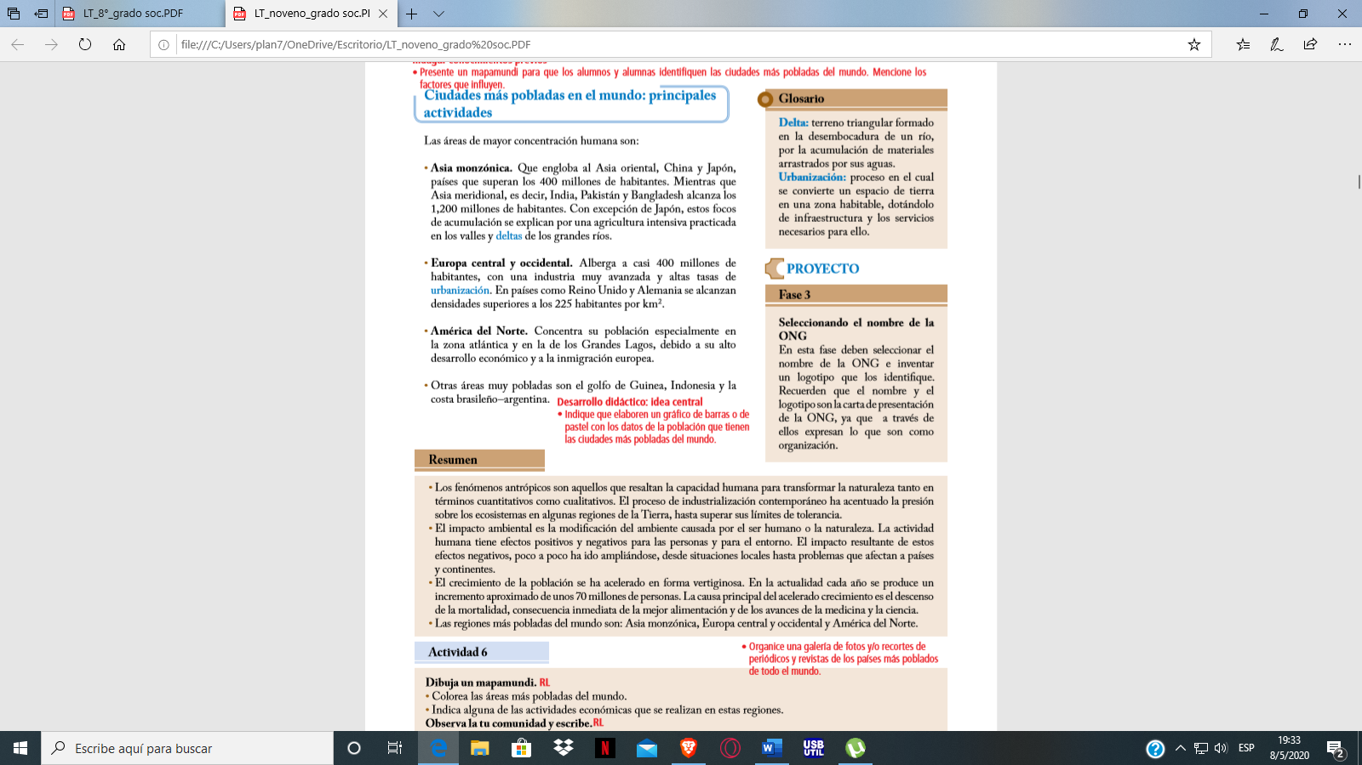indicacion copia el siguiente contenido y responde lo que se te pide

dibujar el mapamundi no interesando tenga perfeccion, el dibujo si no como tu puedas , no salgas de casa

